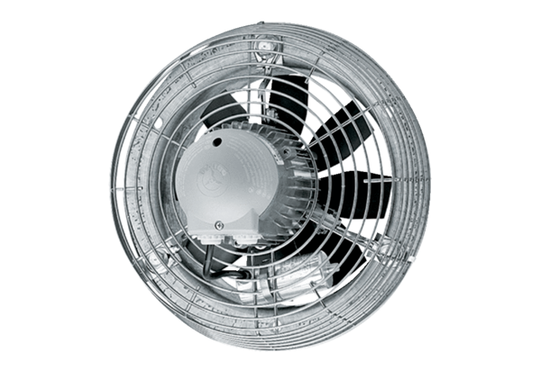Axial-Wandventilator DZS 50/126 BVerpackungseinheit: 1 StückSortiment: C
Artikelnummer: 0094.0052Hersteller: MAICO

